1. 安装Anaconda

因为本次课程课件描述部分是以ipython文件形式呈现，对于windows用户需要配置Jupyter-lab。如您已经有了可以查看ipython文件的环境，可以忽略此步骤

下载地址，并按照程序步骤安装：

<https://www.anaconda.com/products/individual#Downloads>

1. 安装Visual Studio

如您已经安装过VS请忽略该步骤。

下载Visual Studio并安装：<https://visualstudio.microsoft.com/zh-hans/downloads/>

在安装时，在选择组件的步骤一定要添加“使用C++的桌面开发”模块和“Visual Studio扩展开发”模块，如下图所示

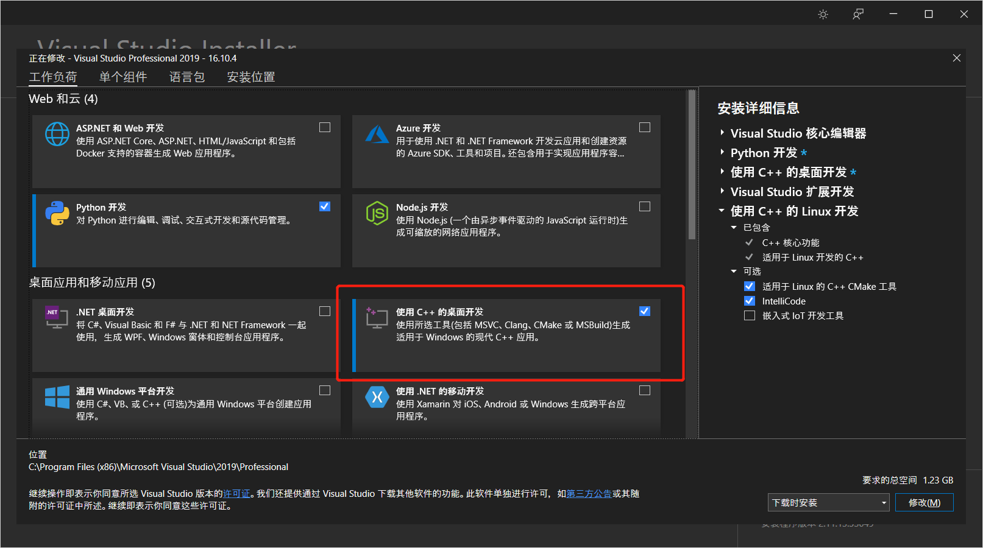

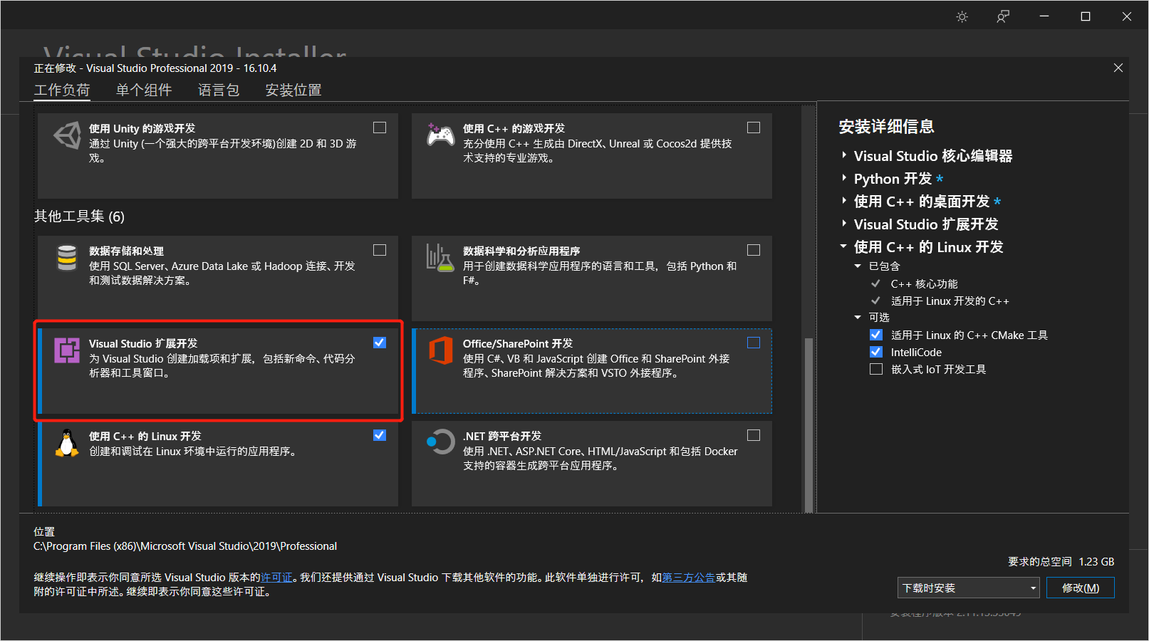

1. 安装CUDA

下载CUDA工具包并按照程序步骤安装：<https://developer.nvidia.com/cuda-downloads>

1. 配置环境路径

安装好了上述三个软件之后，需要配置系统环境变量。首先找到Visual Studio中的cl.exe的路径。不同版本的VS可能路径不同，但是大同小异。比如我的路径为：

C:\Program Files (x86)\Microsoft Visual Studio\2019\Professional\VC\Tools\MSVC\14.29.30037\bin\Hostx64\x64

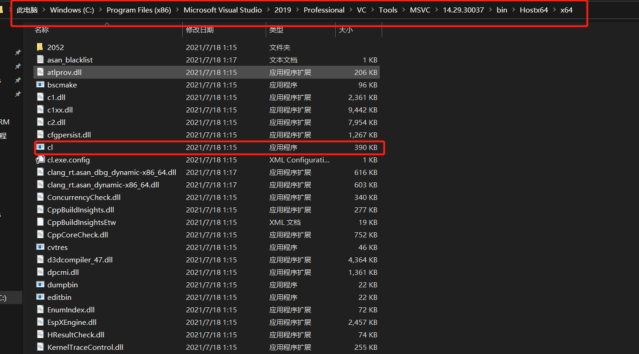

我的是专业版本的Visual Studio，如您使用免费的社区版本，上述路径中的Professional可能就需要换成Community。所以这里建议您先找到文件，再确定路径。

确定路径之后，右键单击我的电脑（win10之后可能为此电脑），选择属性—>高级系统设置，如下图：

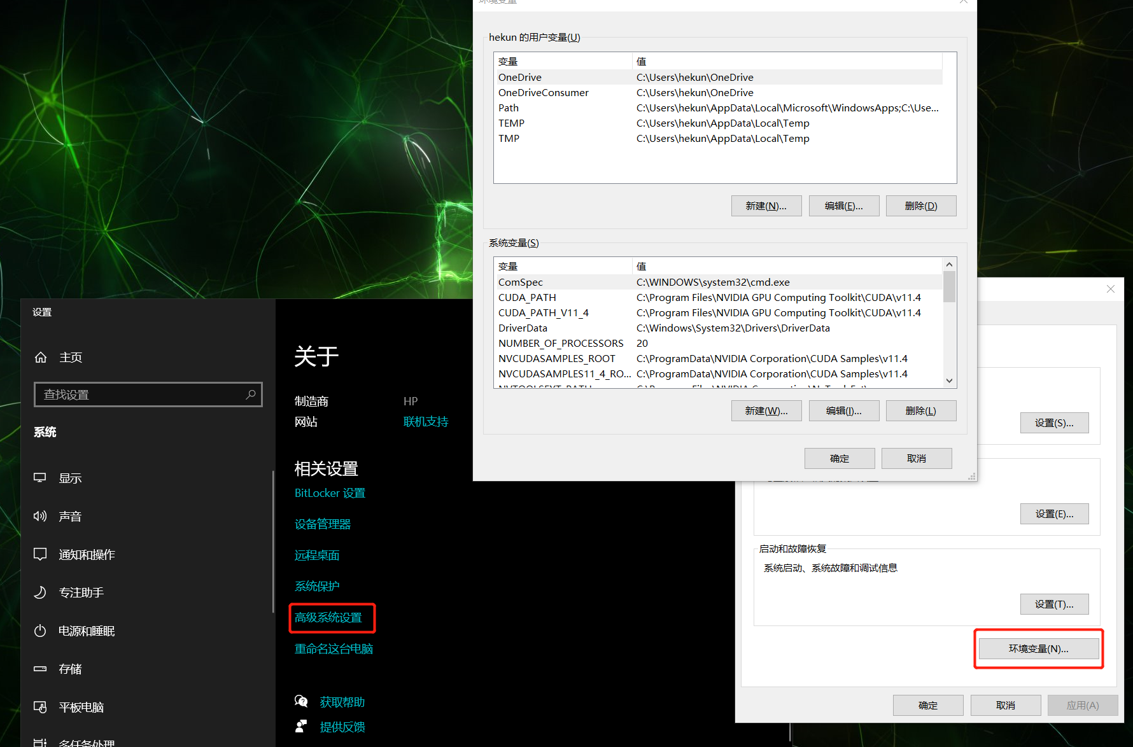

在系统变量里面选择Path，点击编辑，如下图：

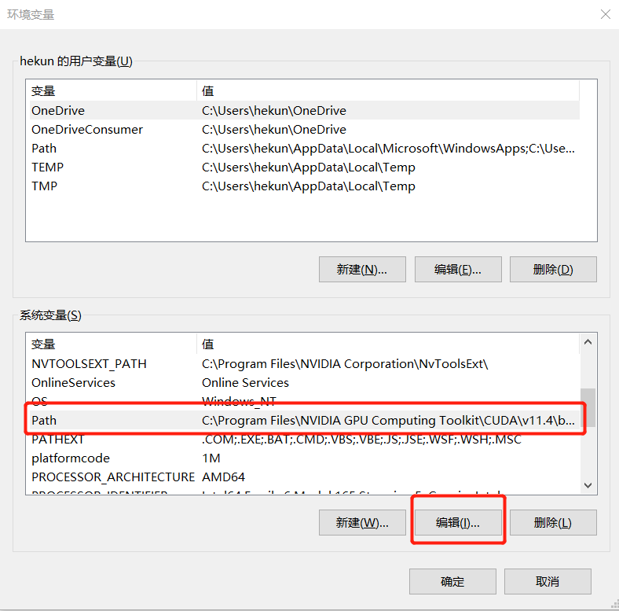

在编辑界面中点击新建，并将上面cl.exe的路径粘贴过来，如下图：

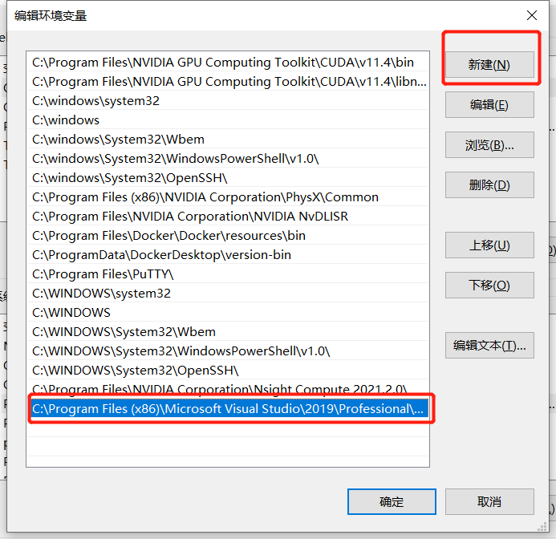

完成之后，点击确定，退出环境设置。